Basın bülteni

Hankook Ventus iON S: Elektrikli araçlar için üretilen, küresel lastik ailesinin en yeni yaz lastiği

- Her şarj başına daha fazla menzil ve daha sessiz bir sürüş.
- Özenle geliştirilmiş yeni lastik, 18 ila 22 inç arasındaki ebatlarda kullanıma sunulacak.
- TÜV SÜD¹ sertifikalı: Hedefler arasındaki çatışma başarıyla yönetildi.

Neu-Isenburg, Germany, 10 Haziran 2022 – Premium lastik üreticisi Hankook, 2022 Mayıs’ta elektrikli araçlar için özel olarak tasarlanmış yeni ürün yelpazesinin ilk yaz lastiği olan Ventus iON S'i piyasaya sürdü. Şirket, attığı bu adımla sıfır emisyonlu araçlara yönelik geçiş sürecine lastikler açısından net bir katkıda bulunuyor ve mobiliteyi günümüzden geleceğe doğru taşıyor. Bu yeni yaz lastiği premium elektrikli araçlar için tasarlanmış "iON" lastik ailesinin ilk üyesi sıfatını kazanıyor; Hankook Winter i*cept iON ise yine bu aileye önümüzdeki eylül ayında dahil oluyor.

Lastik, azaltılmış yuvarlanma direnci, son derece düşük gürültü ve yüksek taşıma kapasitesi özellikleri ile öne çıkıyor. Elektrikli otomobil sürücüleri için bu, şarj başına daha fazla menzil ve geleneksel lastiklere kıyasla daha iyi bir sürüş deneyimi anlamına geliyor. Ek olarak, Hankook iON ürünleri özellikle elektrikli araçlar tarafından üretilen anlık yüksek torklara cevap verebilecek şekilde tasarlanıyor.

EV Araçların gereksinimlerine yönelik çok sayıda özellik

Yeni Hankook Ventus iON S, EV Lastiklerin (EV=Elektrikli Araç) sağladığı geniş kapsamlı teknik destekler Elektrikli Araçların zorlu gereksinimlerini karşılıyor. Hankook, elektrikli araçlara güç sağlayan akülerin ağırlığı nedeniyle artan yük taşıma ihtiyacına, artırılmış yük kapasitesiyle cevap veriyor. Diğer özelliklerin yanı sıra ultra dayanıklı aramid elyaflar, elektrikli araçlarda yüksek torkun neden olduğu yıpratıcı kuvvetlere de etkili bir şekilde karşı koyuyor. Yüksek oranda doğal reçine içeren sırt profili bileşimi aynı zamanda örnek teşkil eden dayanıklılık ve daha az aşınma sağlıyor. Yüksek silika içeriği, yol yüzeyi ile lastikler arasında tehlikeli olabilecek su birikintisi oluşumunu önleyerek ıslak yollarda mikro düzeyde tutuşu mümkün kılıyor. Yeni bileşimin bir diğer özelliği ise, yüksek oranda doğal yağ içermesi olarak karşımıza çıkıyor. Bu sayede iON ürünlerinin sadece sürdürülebilir olmasını sağlamakla kalmıyor, ayrıca sırt profilinin dayanıklılığı üzerinde de olumlu bir etki yaratıyor. Bu, tutarlı performans için daha az malzeme gerektiği ve lastik başına bir kilograma kadar ağırlık tasarrufunun yuvarlanma direncini iyileştirmesi anlamına geliyor.

Ventus iON S'nin en önemli özelliklerinden biri, daha yüksek verimlilik ve daha uzun menzil potansiyelinden yararlanabilmesini sağlayan aerodinamik optimizasyonu olarak vurgulanıyor. Hava direncini azaltacak şekilde tasarlanmış olan lastik deseni, lastiğin yanak kısmındaki yazıları da kapsıyor.

Bir diğer geliştirme hedefi, özellikle içten yanmalı motorun gürültüsünün ortadan kaldırılması bu yöne dikkat çektiğinden, mümkün olan en sessiz çalışma özelliklerinin elde edilmesi yönünde belirleniyor.
Bu nedenle, Hankook'un entegre Sound Absorber™ teknolojisinin, gürültü-azaltıcı lastik modeliyle birlikte, araç içindeki gürültü seviyesini fark edilir şekilde azaltması daha da önem kazanıyor.

TÜV SÜD1 sertifikalı: Hedefler arasındaki çatışma başarıyla yönetildi.

Hankook mühendisleri, diğer önemli performans kriterlerinde aynı kaliteyi korurken, yuvarlanma direncini en aza indirmeye yönelik çelişkili hedefleri zekice çözmeyi başarıyor. Bu durum, TÜV SÜD tarafından premium segmentteki rakip ürünlerin kullanıldığı bağımsız bir karşılaştırma testiyle de onaylanıyor. Sık kullanılan premium elektrikli araçlarda tercih edilen Hankook Ventus iON S, diğer önemli kriterlerde zayıflık göstermeden açıkça üstünlüğünü kanıtlıyor.

Ayrıca ıslak ve kuru frenleme performansında en iyi değerlere ulaşıyor. Tüm bunların yanı sıra testteki en sessiz lastik olmayı da başarıyor.

Yenileme pazarında CO2 salınımını azaltmak için büyük potansiyel

Elektrikli araçlar için üretilen özel lastikler, yedek parça sektöründe de giderek önem kazanıyor. Bilgi servisi IHS Markit'in tahminlerine göre, bataryalı-elektrikli otomobillerin toplam araç satışları içindeki küresel payı yıllık % 36,6 artışla, mevcut % 6,4'lük pazar payından 2028 yılına kadar % 29,5'e yükselecek. Hankook iON lastikleri, standart lastiklere kıyasla batarya şarjı başına daha fazla kilometre yol kat etmeyi mümkün kıldığı için, karayolu trafiğinden kaynaklanan CO2 emisyonlarının azaltılmasına da önemli bir katkı sağlayabilir.

Hankook Tire Europe Başkanı Sanghoon Lee: “Yeni ürün yelpazesinin ilk lastiği Ventus iON S’nin piyasaya sürülmesiyle şirketimiz, elektrikli araçlara yönelik hızla artan talebi ve buna bağlı uygun lastik ihtiyacını, yenileme pazarı açısından giderek daha fazla dikkate alıyor. Her bir şarj da geliştirilen menzil performansı ile aynı doğrultuda tasarlanan bu yeni nesil lastikler, elektrikli araçların günlük kullanımdaki verimliliğini optimize etmeye yardımcı olacak. Bunun bağımsız kuruluşlar tarafından onaylandığını duyurmaktan mutluyuz.”

Hannover'de bulunan Hankook Tire Europe Teknik Merkezi Başkanı Klaus Krause: “Yeni Hankook Ventus iON S’nin AB lastik etiketinde A/A/A derecesi almasından gurur duyuyoruz. Bu, yuvarlanma direnci, ıslak zeminde yol tutuşu ve lastik gürültüsü açısından en yüksek performans düzeyine karşılık geliyor.” şeklinde açıklamalarda bulundu.

Hankook Ventus iON S, 18 ila 22 inç arasındaki ebatlarda mevcuttur. Kış ayları için tasarlanan Hankook Winter i*cept iON, 2022 Eylül’de piyasaya sürülecek. Kuzey Amerika pazarında ayrıca dört mevsim kullanıma uygun Hankook Ventus iON A satışa sunulacak. Daha farklı bir çok ürünün tasarımları da yapım aşamasında.

Elektrikli motor sporları ve karayolu araçları arasında teknoloji alışverişi

Birinci sınıf otomobil markalarına ait elektrikli araçlar için dünyanın önde gelen orijinal ekipman üreticilerinden biri olan Hankook’un geliştirme mühendisleri bu zorlu sektördeki uzmanlıklarını defalarca kanıtladı. Hankook'un elektrikli sürüş için optimize edilmiş orijinal ekipman lastikleri halihazırda Audi, BMW, Porsche, VW ve diğer önde gelen otomobil üreticileri tarafından kullanılmaktadır. Premium lastik üreticisi 2022/2023 sezonundan itibaren, Fédération Internationale de l’Automobile (FIA) tarafından alınan karar sonucunda, elektrikli motor sporları dünyasında tedarikçi olarak, sürdürülebilirlik ve yüksek performanslı sürüş alanında edindiği teknik uzmanlığı sergileyecek.

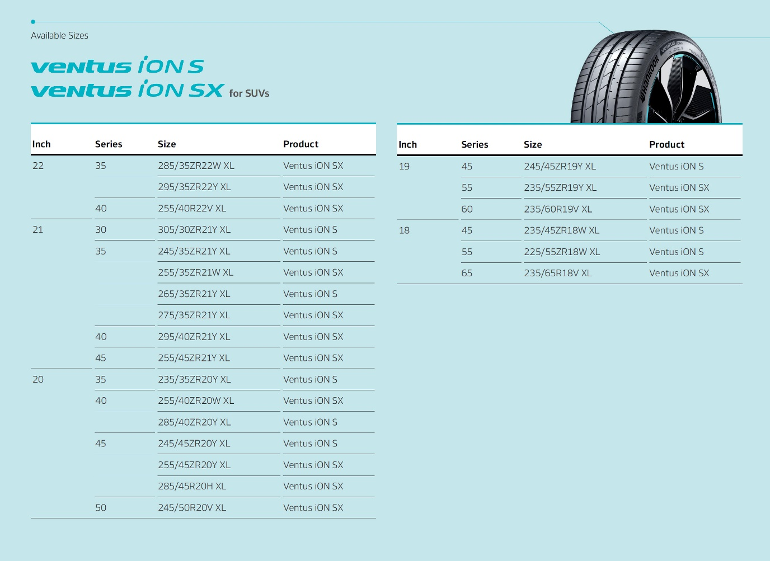
Hankook Hakkında

Hankook dünya çapında otomobil, arazi tipi spor araçlar, arazi araçları, hafif ticari araçlar, karavanlar, kamyonlar, otobüsler ve otomobil motor sporları (pist yarışı/ralli) için yenilikçi, birinci sınıf, yüksek performanslı, son teknoloji ürünü lastiklerin üretimini yapıyor.

Hankook, teknolojik üstünlükle bağlantılı olarak müşterilerine her zaman en yüksek kaliteyi sunmak amacıyla sürekli olarak araştırma ve geliştirmeye yatırım yapıyor. Şirket dünya çapındaki beş geliştirme merkezinde ve sekiz büyük fabrikada doğrudan bölgesel pazarların talep ve beklentilerine yönelik lastik çözümlerini geliştiriyor ve üretiyor. Avrupa'da yerel pazarlara yönelik lastik geliştirme çalışması ve lider Avrupa araç üreticilerine uygun olarak orijinal ekipman çalışması Hankook Hannover, Almanya teknoloji merkezinde düzenleniyor. Lastikler, diğer merkezlerin yanı sıra şirketin, 2007 yılında resmi olarak açılan ve sürekli olarak geliştirilen Rácalmás, Macaristan'daki ultra modern Avrupa fabrikasında üretilmektedir. Şu anda orada yaklaşık 3.000 çalışan otomobil, arazi tipi spor araçlar ve hafif ticari araçlar için yılda 19 milyona varan lastiğin üretimini yapıyor.

Lastik üreticisinin Avrupa ve Almanya merkezi Frankfurt am Main, Neu-Isenburg'da bulunuyor. Üretici, pek çok Avrupa ülkesinde başka şubeler işletmekte ve ürünlerini diğer yerel pazarlardaki bölgesel distribütörler aracılığıyla satmaktadır. Şirket dünya çapında yaklaşık 20.000 çalışana istihdam sağlıyor ve ürünlerini 180'den fazla ülkeye gönderiyor. Lider araç üreticileri orijinal ekipman konusunda Hankook lastiklerine güveniyor. Şirket Avrupa ve BDT ülkelerinde global cironun yaklaşık olarak yüzde 34'ünü hedefliyor. Hankook Lastkleri, 2016'dan bu yana Dow Jones Sürdürülebilirlik Endeksi'nde (DJSI World) temsil ediliyor.

Ayrıntılı bilgiler için bakınız www.hankooktire-mediacenter.com veya www.hankooktire.com

İletişim:
Hankook Lastikleri A.Ş. | Business İstanbul – Merdivenköy Mah. Yumurtacı Abdi Bey Cad. Dikyol Sok. No:2A B Blok Kat :14
Kadıköy / İSTANBUL

Gülçin Özçelik
Pazarlama İletişimi
tel.: +90 (0) 216 6063616
gulcin.ozcelik@hankookn.com

1 TÜV SÜD Lastik Testi 2022, Rapor no. 713252186-BM01, -PM01. Test dönemi Mart 2022. Hankook Ventus iON S'nin 245/45 ZR19 102Y XL ebadında dört farklı rakiple testi. Test araçları Tesla Model S 85, Tesla Model S P100D, Audi Q5 Sportback 40 TDI, VW Tiguan 2.0 TDI. Test mekanları: IDIADA, Papenburg, Neubiberg, Garching. TÜV SÜD Lastik Testi’nin diğer tüm açıklamaları için geçerlidir.

